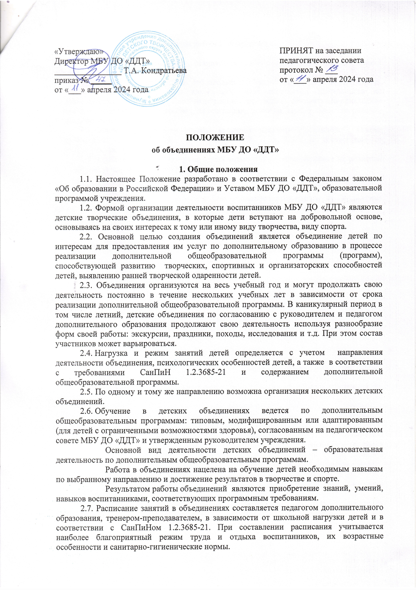

«Утверждаю»  Директор МБУ ДО «ДДТ»  ______________ Кондратьева Т.А.  приказ № от 11.04.2024 г. | Согласовано:  на педагогическом совете  ____________2024 г.

ПОЛОЖЕНИЕ

об объединениях МБУ ДО «ДДТ»

1. Общие положения
1.1. Настоящее Положение разработано в соответствии с Федеральным законом «Об образовании в Российской Федерации» и Уставом МБУ ДО «ДДТ», образовательной программой учреждения.
1.2. Формой организации деятельности воспитанников МБУ ДО «ДДТ» являются детские творческие объединения, в которые дети вступают на добровольной основе, основываясь на своих интересах к тому или иному виду творчества, виду спорта.
2.2. Основной целью создания объединений является объединение детей по интересам для предоставления им услуг по дополнительному образованию в процессе реализации дополнительной общеобразовательной программы (программ), способствующей развитию творческих, спортивных и организаторских способностей детей, выявлению ранней творческой одаренности детей.
2.3. Объединения организуются на весь учебный год и могут продолжать свою деятельность постоянно в течение нескольких учебных лет в зависимости от срока реализации дополнительной общеобразовательной программы. В каникулярный период в том числе летний, детские объединения по согласованию с руководителем и педагогом дополнительного образования продолжают свою деятельность используя разнообразие форм своей работы: экскурсии, праздники, походы, исследования и т.д. При этом состав участников может варьироваться.
2.4. Нагрузка и режим занятий детей определяется с учетом направления деятельности объединения, психологических особенностей детей, а также в соответствии с требованиями СанПиН 1.2.3685-21 и содержанием дополнительной общеобразовательной программы.
2.5. По одному и тому же направлению возможна организация нескольких детских объединений.
2.6. Обучение в детских объединениях ведется по дополнительным общеобразовательным программам: типовым, модифицированным или адаптированным (для детей с ограниченными возможностями здоровья), согласованным на педагогическом совете МБУ ДО «ДДТ» и утвержденным руководителем учреждения.
Основной вид деятельности детских объединений – образовательная деятельность по дополнительным общеобразовательным программам.
Работа в объединениях нацелена на обучение детей необходимым навыкам по выбранному направлению и достижение результатов в творчестве и спорте.
Результатом работы объединений являются приобретение знаний, умений, навыков воспитанниками, соответствующих программным требованиям.
2.7. Расписание занятий в объединениях составляется педагогом дополнительного образования, тренером-преподавателем, в зависимости от школьной нагрузки детей и в соответствии с СанПиНом 1.2.3685-21. При составлении расписания учитывается наиболее благоприятный режим труда и отдыха воспитанников, их возрастные особенности и санитарно-гигиенические нормы.

3. Виды детских объединений

3.1. В МБУ ДО «ДДТ» организуется работа следующих видов детских объединений: кружки.

КРУЖОК - базовая форма добровольных объединений детей по интересам, создаваемая для освоения ими какого-либо вида творческой деятельности по художественного направления (изобразительное искусство декоративно-прикладное творчество, театральное творчество, хореография, вокал и музыкальное творчество, экологическое воспитание).
3.2. Основными задачами кружка являются предметно-практические задачи, направленные на формирование знаний, умений и навыков в соответствии с направленностью программы.
3.3. В работе кружка могут участвовать совместно с воспитанниками их родители при наличии условий и с согласия педагога.

4. Материально –техническая база объединений
4.1. Материально – техническая база объединений создается на бюджетные средства муниципального образования и на привлеченные спонсорские средства, добровольные пожертвования родителей и иных граждан в том числе возможна безвозмездная передача жертводателями материалов, оборудования и инвентаря.

5. Срок действия настоящего положения – до принятия нового Положения, но не более 3х лет.

